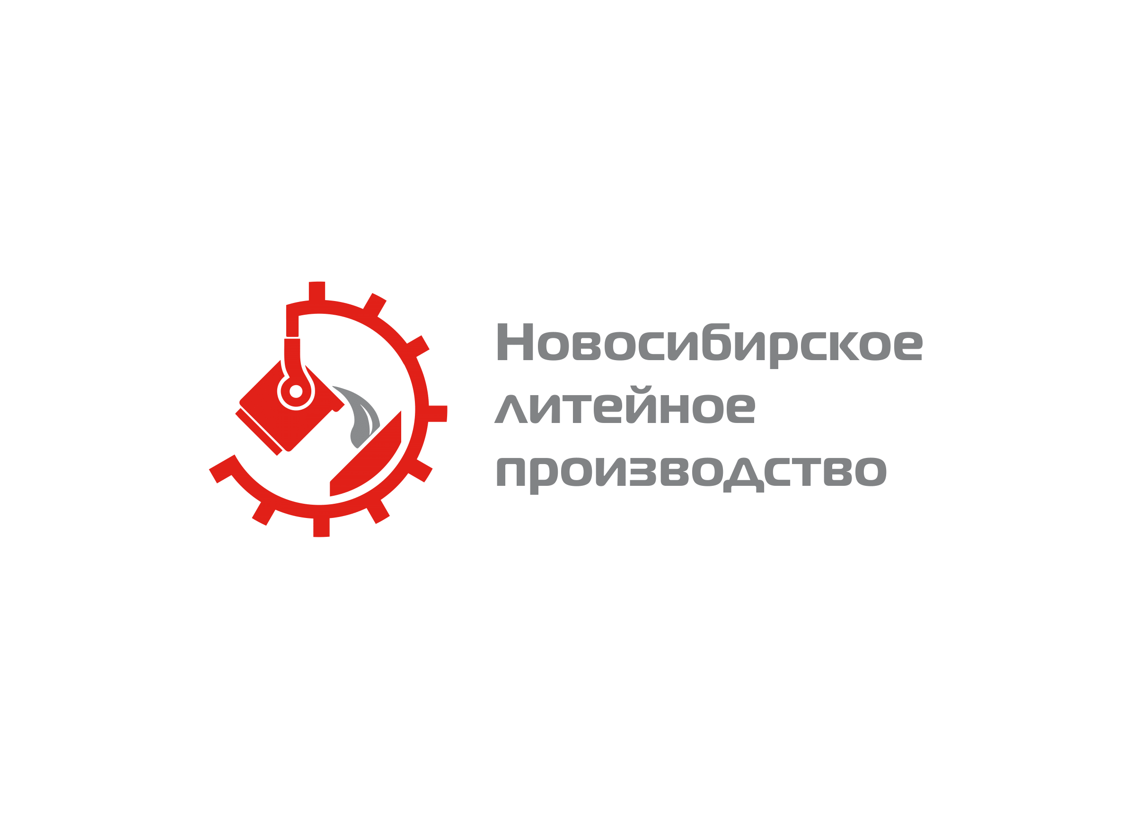

**Новосибирское литейное производство АО «Желдорреммаш» получило сертификат о российском происхождении выпускаемой продукции**

**14.07.2025 ПРЕСС-РЕЛИЗ**

Новосибирское литейное производство (НЛП, входит в состав АО «Желдорреммаш») прошло сертификацию на весь ассортимент выпускаемой продукции – тормозных колодок для установки на локомотивы и пассажирский подвижной состав – по форме СТ-1, что подтверждает ее производство на территории России. Соответствующий документ был выдан Торгово-промышленной палатой Новосибирской области.

Сертификат удостоверяет, что выпускаемая Новосибирским ЛП продукция соответствует требуемым показателям качества, а также предоставляет предприятию возможность приоритетного участия в государственных закупках на поставку своей продукции. Кроме того, полученный сертификат позволяет снизить таможенные пошлины в рамках сотрудничества с компаниями стран-участниц СНГ.

*− Наличие сертификата СТ-1 – это не просто формальность, а стратегическое преимущество как для нас, так и для наших партнеров – производителей подвижного состава, в том числе группы «Трансмашхолдинг», и ремонтных предприятий на пространстве 1520. Независимость от импорта позволяет уверенно конкурировать на рынке и сохранять статус надежного поставщика продукции высокого качества,* – отметил **Константин Аврицевич,** директор Новосибирского ЛП. – *Сегодня наше предприятие занимает крупную долю в поставках чугунных тормозных колодок для локомотивов и подвижного состава на российском рынке, и мы намерены укрепить эту позицию.*

**Справка:**

**Новосибирское литейное производство (НЛП, входит в состав АО «Желдорреммаш»)** является первым и единственным в России производством, которое освоило и выпускает полный номенклатурный ряд чугунных тормозных колодок, применяемых в конструкции подвижного состава на российских железных дорогах.

**АО «Желдорреммаш»** —ведущая отечественная компания по проведению среднего и капитального ремонта [тягового подвижного состава](https://ru.wikipedia.org/wiki/%D0%A2%D1%8F%D0%B3%D0%BE%D0%B2%D1%8B%D0%B9_%D0%BF%D0%BE%D0%B4%D0%B2%D0%B8%D0%B6%D0%BD%D0%BE%D0%B9_%D1%81%D0%BE%D1%81%D1%82%D0%B0%D0%B2). В состав компании входят локомотиворемонтные заводы, расположенные в 9 регионах России, на которых трудится более 18 тысяч человек. АО «Желдорреммаш» ежегодно производит ремонт более 2,5 тысяч секций локомотивов. Основной заказчик — ОАО «РЖД».

Вебсайт: [www.ao-zdrm.ru](http://www.ao-zdrm.ru)

Телеграм-канал НЛП: <https://t.me/zdrm_nlp>

Телеграм-канал АО «Желдорреммаш»:<https://t.me/zdrm_official>

**Пресс-служба НЛП**

+7 (383) 304-85-62 доб. 22-645

+7 (923) 244-80-75

[SnizhkoIV@ao-zdrm.ru](mailto:SnizhkoIV@ao-zdrm.ru)